EDUCAÇÃO FÍSICA - SOPRO 2

1) OLÁ PESSOAL! HOJE VAMOS TREINAR NOSSO SISTEMA RESPIRATÓRIO QUE É MUITO IMPORTANTE PARA TODOS NÓS! VAMOS NOS AQUECER FAZENDO ATIVIDADES COM SOPRO, PARA FORTALECER NOSSA RESPIRAÇÃO (BOLA DE SABÃO GRANDE)
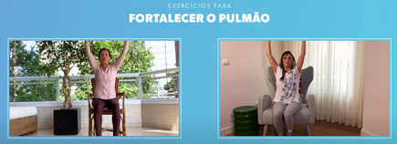
https://www.youtube.com/watch?v=CEfBBZoJ9Rg 5 EXERCÍCIOS PARA FORTALECER O PULMÃO | com @Mirca Fisioterapia e Bem-estar – CHAME ALGUÉM PARA FAZER JUNTO COM VOCÊ.

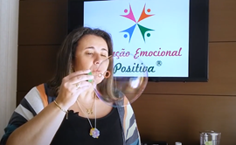
https://youtu.be/4u4ljqP-43I?t=133 Aprenda a respirar brincando
- ESCOLHA PELO MENOS UMA DAS BRINCADEIRAS ABAIXO!
https://www.youtube.com/watch?v=gkNRy-gG1yU BRINCADEIRAS, NA FORÇA DO SOPRO
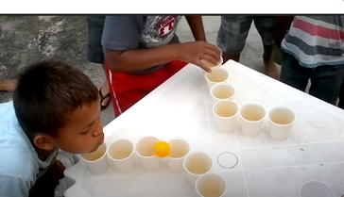
https://www.youtube.com/watch?v=YcuPz2ul2As Copo maluco! / Atividade de sopro para crianças! - LiLi e TuTu
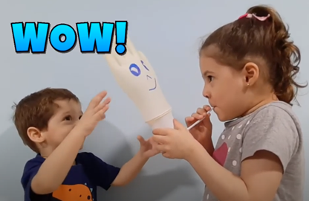
https://www.youtube.com/watch?v=8b6fPTtz6DA Meios de Transporte + Exercícios de sopro - Educação Infantil
